Resolución del Pleno del Instituto de Transparencia, Acceso a la Información Pública y Protección de Datos Personales del Estado de México y Municipios, con domicilio en Metepec, Estado de México, a siete de abril de dos mil veintidós.
VISTOS los expedientes electrónicos formados con motivo de los recursos de revisión números 01575/INFOEM/IP/RR/2022, 01726/INFOEM/IP/RR/2022, 01727/INFOEM/IP/RR/2022 y 01728/INFOEM/IP/RR/2022 interpuestos por un particular, en lo sucesivo El Recurrente, en contra de las respuestas del Sistema Municipal Para el Desarrollo Integral de la Familia de Metepec, en lo subsecuente El Sujeto Obligado, se procede a dictar la presente resolución.

A N T E C E D E N T E S D E L A S U N T O
PRIMERO. De la Solicitud de Información.
Con fechas once de enero y quince de febrero de dos mil veintidós, El Recurrente, presentó a través del Sistema de Acceso a la Información Mexiquense (SAIMEX) ante El Sujeto Obligado, las solicitudes de acceso a la información pública, registradas bajo los números de expediente 00695/DIFMETEPEC/IP/2022, 00064/DIFMETEPEC/IP/2022, 00063/DIFMETEPEC/IP/2022 y 00062/DIFMETEPEC/IP/2022, mediante las cuales solicitó información en el tenor siguiente:
00695/DIFMETEPEC/IP/2022
“Solicito una copia digitalizada del manual de organización vigente” [Sic]
00064/DIFMETEPEC/IP/2022
“Solicito una copia del documento, en pdf, del directorio del smdif metepec vigente” [Sic]
00063/DIFMETEPEC/IP/2022
“Solicito una copia del documento, en pdf, del manual de organización vigente del sistema municipal dif” [Sic]
00062/DIFMETEPEC/IP/2022
“Solicito una copia del documento, en pdf, del reglamento interno vigente del sistema municipal dif” [Sic]
Modalidad de entrega: A través del SAIMEX, en los cuatro casos.

SEGUNDO. De la prórroga del Sujeto Obligado.
De las constancias que obran en los expedientes electrónicos del SAIMEX correspondientes a las solicitudes de información 00064/DIFMETEPEC/IP/2022, 00063/DIFMETEPEC/IP/2022 y 00062/DIFMETEPEC/IP/2022, se advierte que en fecha treinta y uno de enero de dos mil veintidós, El Sujeto Obligado solicitó prórroga de siete días para recabar la información solicitada y dar cumplimiento a lo requerido por El Recurrente, advirtiendo que dicha prórroga no cumple con lo establecido en el artículo 49, fracción II, así como en el artículo 163 segundo párrafo, de la Ley de Transparencia y Acceso a la Información Pública del Estado de México y Municipios.

TERCERO. De la solicitud de aclaración por parte del Sujeto Obligado.
En fecha dieciocho de febrero de dos mil veintidós, El Sujeto Obligado solicitó aclaración a la solicitud de información 00695/DIFMETEPEC/IP/2022, resultando de nuestro interés lo siguiente:
“Con fundamento en el artículo 159 de la Ley de Transparencia y Acceso a la Información Pública del Estado de México y Municipios, se le requiere para que dentro del plazo de diez días hábiles realice lo siguiente:
LA SOLICITUD NO ES CLARA, SE SOLICITA AL PARTICULAR SE HAGA ACLARACION TOTAL DE LA INFORMACION A OBTENER
En caso de que no se desahogue el requerimiento señalado dentro del plazo citado se tendrá por no presentada la solicitud de información, quedando a salvo sus derechos para volver a presentar la solicitud, lo anterior con fundamento en el artículo 159 de la Ley invocada” [Sic]

CUARTO. De la respuesta de aclaración del particular.
En el expediente electrónico SAIMEX correspondiente a la solicitud de información 00695/DIFMETEPEC/IP/2022, se aprecia que el particular desahogó la solicitud de aclaración formulada por El Sujeto Obligado, en los siguientes términos:
“Solicito una copia digitalizada del manual de organización vigente” [Sic]

QUINTO. De la respuesta del Sujeto Obligado.
De las constancias de los expedientes electrónicos del SAIMEX, se advierte que El Sujeto Obligado emitió respuestas a las solicitudes de información, en fechas diez y veintiuno de febrero de dos mil veintidós, resultando de nuestro interés lo siguiente:
00695/DIFMETEPEC/IP/2022
“Con fundamento en el artículo 163 de la Ley de Transparencia y Acceso a la Información Pública del Estado de México y Municipios, le contestamos que:
ANEXO MANUAL DE ORGANIZACIÓN VIGENTE DEL SMDIF METEPEC” [Sic]

00064/DIFMETEPEC/IP/2022
“En respuesta a la solicitud recibida, nos permitimos hacer de su conocimiento que con fundamento en el artículo 53, Fracciones: II, V y VI de la Ley de Transparencia y Acceso a la Información Pública del Estado de México y Municipios, le contestamos que:
SE ANEXA DIRECTORIO DEL SMDIF METEPEC” [Sic]

00063/DIFMETEPEC/IP/2022
“En respuesta a la solicitud recibida, nos permitimos hacer de su conocimiento que con fundamento en el artículo 53, Fracciones: II, V y VI de la Ley de Transparencia y Acceso a la Información Pública del Estado de México y Municipios, le contestamos que:
SE ANEXA MANUAL DE ORGANIZACIÓN VIGENTE DEL SMDIF METEPEC” [Sic]

00062/DIFMETEPEC/IP/2022
“En respuesta a la solicitud recibida, nos permitimos hacer de su conocimiento que con fundamento en el artículo 53, Fracciones: II, V y VI de la Ley de Transparencia y Acceso a la Información Pública del Estado de México y Municipios, le contestamos que:
SE ANEXA REGLAMENTO VIGENTE DEL SMDIF METEPEC” [Sic]

De manera complementaria en los expedientes electrónicos de las solicitudes de información, El Sujeto Obligado adjuntó los siguientes soportes documentales:

00695/DIFMETEPEC/IP/2022, | - “manual de organización vigente GACETA61.pdf”
00064/DIFMETEPEC/IP/2022 | - “DIRECTORIO SMDIF.pdf”
00063/DIFMETEPEC/IP/2022 | - “Manual de organización SMDIF.pdf”
00062/DIFMETEPEC/IP/2022 | - “Reglamento SMDIF.pdf”

Documentos que se tienen por reproducidos como si a la letra se insertasen en virtud de que serán materia de análisis en el considerando respectivo.

SEXTO. Del recurso de revisión.
Inconforme con las respuestas notificadas por El Sujeto Obligado, El Recurrente interpuso recursos de revisión, en fecha veintitrés de febrero de dos mil veintidós, los cuales fueron registrados en el sistema electrónico con los expedientes 01575/INFOEM/IP/RR/2022, 01726/INFOEM/IP/RR/2022, 01727/INFOEM/IP/RR/2022 y 01728/INFOEM/IP/RR/2022, en los cuales arguye las siguientes manifestaciones de carácter coincidente:
Acto Impugnado:
“La respuesta proporcionada por el Sujeto Obligado.” [Sic]
Razones o Motivos de Inconformidad:
“La respuesta proporcionada por el sujeto obligado está repleta de deficiencias al incumplir con diversas disposiciones explícitamente señaladas por la Ley de Transparencia y Acceso a la Información Pública. De conformidad con el artículo 6º, Apartado A, fracción I, en la interpretación del derecho de acceso a la información pública deberá prevalecer el principio de máxima publicidad, es decir, que toda la información en posesión de los sujetos obligados será pública, completa, oportuna y accesible, sujeta a un claro régimen de excepciones que deberán estar definidas y ser además legítimas y estrictamente necesarias en una sociedad democrática. Por lo tanto, se arriba que el derecho de acceso a la información se garantiza mediante el manejo y la conservación del patrimonio documental para posteriormente facilitar el acceso a la información en posesión de sujetos obligados. En relación directa con ello, resultan relevantes los artículos 4, 12, 18, 19 y 24 último párrafo de la Ley de Transparencia y Acceso a la Información Pública del Estado de México y Municipios Por otra parte, se estima que el Sujeto Obligado no dio cabal cumplimiento al procedimiento para la atención a las solicitudes de acceso a la información, establecido en los artículos 151, 160, 162, 163, 164, 165 y 166, de la Ley de Transparencia y Acceso a la Información Pública del Estado de México y Municipios. Siendo a su vez, el sujeto obligado omiso en las formalidades de clasificación de información en los casos procedentes, en términos de los artículos 47, 48, 49, fracciones II, VIII, IX, XII, XVI, 50, fracción X, 58, fracción V, 122, 130, 131, 133, 134, 135, 137, 140, 143 y 149 de la Ley referida con antelación. En este sentido, el sujeto obligado se encuentra constreñido a entregar la información solicitada, en los formatos que obren en sus archivos y por el medio de notificación seleccionado, siguiendo el procedimiento señalado en la propia Ley de Transparencia y Acceso a la Información Pública del Estado de México y Municipios. Por lo anteriormente expuesto se solicita al Pleno del Instituto de Transparencia, Acceso a la Información Pública y Protección de Datos Personales del Estado de México y Municipios tenga a bien ordenar al sujeto obligado de mérito la entrega de la información solicitada, en versión digital y pública, de ser el caso, en el formato en que se encuentre. Asimismo, de conformidad con el artículo 223 de la multicitada Ley de transparencia local, se solicita al Instituto dar vista a la Contraloría Interna y Órgano de Control y Vigilancia en términos de la Ley de Responsabilidades de los Servidores Públicos del Estado y Municipios, para que determine el grado de responsabilidad de quienes incumplan con las obligaciones de la Ley, al considerar posibles causas de responsabilidad administrativa por el incumplimiento a lo anteriormente expuesto, aunado a los supuestos normativos aplicables, previstos por el artículo 222 del mismo ordenamiento jurídico. No omito mencionar que el sujeto obligado omitió en su respuesta informar a los interesados el derecho y plazo que tienen para promover recurso de revisión, de acuerdo a lo señalado por el artículo 177 de la ley en mención.” [Sic]

SÉPTIMO. Del turno del recurso de revisión.
Medios de impugnación que le fueron turnados por medio del sistema electrónico a los Comisionados José Martínez Vilchis, Luis Gustavo Parra Noriega y María del Rosario Mejía Ayala, en términos del arábigo 185 fracción I de la Ley de Transparencia y Acceso a la información Pública del Estado de México y Municipios, de los cuales recayeron en acuerdos de admisión en fechas veinticinco de febrero, veintiocho de febrero, uno de marzo, todos de dos mil veintidós, determinándose, un plazo de siete días para que las partes manifestaran lo que a su derecho corresponda en términos de los numerales ya citados.

OCTAVO. De la acumulación.
Posteriormente por acuerdo del Pleno del Instituto, en la Novena Sesión Ordinaria, de fecha nueve de marzo de dos mil veintidós, se determinó acumular los recursos de revisión en estudio, ya que existe identidad del solicitante, del sujeto obligado y similitud de causas y objeto de solicitud.

Lo anterior de conformidad con lo dispuesto en el artículo 195 de la Ley de Transparencia y Acceso a la Información Pública del Estado de México y Municipios, y con el artículo 18 del Código de Procedimientos Administrativos del Estado de México, los cuales establecen respectivamente:
Ley de Transparencia y Acceso a la Información Pública del Estado de México y Municipios
“Artículo 195. En la tramitación del recurso de revisión se aplicarán supletoriamente las disposiciones contenidas en el Código de Procedimientos Administrativos del Estado de México.” [Sic]

Código de Procedimientos Administrativos del Estado de México
“Artículo 18.- La autoridad administrativa o el Tribunal acordarán la acumulación de los expedientes del procedimiento y proceso administrativo que ante ellos se sigan, de oficio o a petición de parte, cuando las partes o los actos administrativos sean iguales, se trate de actos conexos o resulte conveniente el trámite unificado de los asuntos, para evitar la emisión de resoluciones contradictorias. La misma regla se aplicará, en lo conducente, para la separación de los expedientes.” [Sic]

NOVENO. De la etapa de instrucción.
Así, una vez transcurrido el término legal referido, se advierte que El Sujeto Obligado fue omiso en presentar sus informes justificados; de igual manera El Recurrente fue omiso en presentar alegatos, pruebas o manifestación alguna.
Por lo que una vez transcurrido el plazo establecido para que las partes manifestaran lo que a su derecho conviniera, en fecha veintidós de marzo de los corrientes, se decretó el cierre de instrucción en términos del artículo 185 fracción VI de la Ley de Transparencia y Acceso a la Información Pública del Estado de México y Municipios, iniciando el término legal para dictar resolución definitiva del asunto.

C O N S I D E R A N D O
PRIMERO. De la competencia.
Este Instituto de Transparencia, Acceso a la Información Pública y Protección de Datos Personales del Estado de México, es competente para conocer y resolver el presente recurso de revisión interpuesto por la parte recurrente conforme a lo dispuesto en los artículos 1, párrafos segundo y tercero, 6, apartado A, fracción IV de la Constitución Política de los Estados Unidos Mexicanos; 5, párrafos trigésimo, trigésimo primero y trigésimo segundo, fracciones IV y V, de la Constitución Política del Estado Libre y Soberano de México; artículos 1, 2 fracción II, 13, 29, 36 fracciones I y II, 176, 178, 179, 181 párrafo tercero y 185 de la Ley de Transparencia y Acceso a la Información Pública del Estado de México y Municipios; y 10, 7, 9 fracciones I y XXIV, y 11 del Reglamento Interior del Instituto de Transparencia, Acceso a la Información Pública y Protección de Datos Personales del Estado de México y Municipios.

SEGUNDO. Sobre los alcances del recurso de revisión.
Derivado de la impugnación realizada, es preciso e importante señalar que el recurso de revisión inmerso en la Ley de Transparencia vigente en la entidad, tiene el fin y alcance que señalan los numerales 176, 179, 181 párrafo cuarto, 194 y 195 y demás aplicables de la Ley de Transparencia y Acceso a la Información Pública del Estado de México y Municipios vigente, el cual será analizado conforme a las actuaciones que obren en el expediente electrónico, con la finalidad de reparar cualquier posible afectación al derecho de acceso a la información pública y garantizando el principio rector de máxima publicidad.

TERCERO. Cuestiones de previo y especial pronunciamiento.
El Recurso de Revisión en estudio contiene los elementos normativos de validez exigidos en la Ley de Transparencia y Acceso a la Información Pública del Estado de México y Municipios, establecidos en el artículo 180 que enuncia:
“Artículo 180. El recurso de revisión contendrá:
I. El sujeto obligado ante la cual se presentó la solicitud;
II. El nombre del solicitante que recurre o de su representante y, en su caso, del tercero interesado, así como la dirección o medio que señale para recibir notificaciones;
III. El número de folio de respuesta de la solicitud de acceso;
IV. La fecha en que fue notificada la respuesta al solicitante o tuvo conocimiento del acto reclamado, o de presentación de la solicitud, en caso de falta de respuesta;
V. El acto que se recurre;
VI. Las razones o motivos de inconformidad;
VII. La copia de la respuesta que se impugna y, en su caso, de la notificación correspondiente, en el caso de respuesta de la solicitud; y
VIII. Firma del recurrente, en su caso, cuando se presente por escrito, requisito sin el cual se dará trámite al recurso.
Adicionalmente, se podrán anexar las pruebas y demás elementos que considere procedentes someter a juicio del Instituto.
En ningún caso será necesario que el particular ratifique el recurso de revisión interpuesto.
En caso de que el recurso se interponga de manera electrónica no será indispensable que contengan los requisitos establecidos en las fracciones II, IV, VII y VIII.” [Sic]

Cabe señalar que El Recurrente ejerció de manera anónima su derecho de acceso a la información pública, sin embargo, no es motivo para desechar las solicitudes de acceso a la información pública conforme a lo previsto en el artículo 155, penúltimo párrafo de la Ley de Transparencia y Acceso a la Información Pública del Estado de México y Municipios que señala lo siguiente:
“Las solicitudes anónimas, con nombre incompleto o seudónimo serán procedentes para su trámite por parte del sujeto obligado ante quien se presente. No podrá requerirse información adicional con motivo del nombre proporcionado por el solicitante.” [Sic]

Robusteciendo lo anterior se encuentra lo dispuesto en los artículos 6, Apartado A, fracciones III y IV de la Constitución Política de los Estados Unidos Mexicanos y 5 párrafos vigésimo, vigésimo primero y vigésimo segundo, de la Constitución Política del Estado Libre y Soberano de México, se establece lo siguiente:
Constitución Política de los Estados Unidos Mexicanos
“Artículo 6°.- La manifestación de las ideas no será objeto de ninguna inquisición judicial o administrativa, sino en el caso de que ataque a la moral, la vida privada o los derechos de terceros, provoque algún delito, o perturbe el orden público; el derecho de réplica será ejercido en los términos dispuestos por la ley. El derecho a la información será garantizado por el Estado.
(…)
Para efectos de lo dispuesto en el presente artículo se observará lo siguiente:
A. Para el ejercicio del derecho de acceso a la información, la Federación, los Estados y el Distrito Federal, en el ámbito de sus respectivas competencias, se regirán por los siguientes principios y bases:
(…)
III. Toda persona, sin necesidad de acreditar interés alguno o justificar su utilización, tendrá acceso gratuito a la información pública, a sus datos personales o a la rectificación de éstos.
IV. Se establecerán mecanismos de acceso a la información y procedimientos de revisión expeditos que se sustanciarán ante los organismos autónomos especializados e imparciales que establece esta Constitución.” [Sic]

Constitución Política del Estado Libre y Soberano de México
“Artículo 5.- En el Estado de México todas las personas gozarán de los derechos humanos reconocidos en la Constitución Política de los Estados Unidos Mexicanos, en los tratados internacionales en los que el Estado mexicano sea parte, en esta Constitución y en las leyes que de ésta emanen, por lo que gozarán de las garantías para su protección, las cuales no podrán restringirse ni suspenderse salvo en los casos y bajo las condiciones que la Constitución Política de los Estados Unidos Mexicanos establece.
(…)
Toda persona en el Estado de México, tiene derecho al libre acceso a la información plural y oportuna, así como a buscar recibir y difundir información e ideas de toda índole por cualquier medio de expresión.
(…)
El derecho a la información será garantizado por el Estado. La ley establecerá las previsiones que permitan asegurar la protección, el respeto y la difusión de este derecho.
Para garantizar el ejercicio del derecho de transparencia, acceso a la información pública y protección de datos personales, los poderes públicos y los organismos autónomos, transparentarán sus acciones, en términos de las disposiciones aplicables, la información será oportuna, clara, veraz y de fácil acceso. Este derecho se regirá por los principios y bases siguientes:
(..)
III. Toda persona, sin necesidad de acreditar interés alguno o justificar su utilización, tendrá acceso gratuito a la información pública, a sus datos personales o a la rectificación de éstos;
IV. Se establecerán mecanismos de acceso a la información y procedimientos de revisión expeditos que se sustanciarán ante el organismo autónomo especializado e imparcial que establece esta Constitución.
(…)
VIII. El Estado contará con un organismo autónomo, especializado, imparcial, colegiado, con personalidad jurídica y patrimonio propio, con plena autonomía técnica y de gestión, con capacidad para decidir sobre el ejercicio de su presupuesto y determinar su organización interna, responsable de garantizar el cumplimiento del derecho de transparencia, acceso a la información pública y a la protección de datos personales en posesión de los sujetos obligados en los términos que establezca la ley. (…)” [Sic]

Por otra parte, del contenido del artículo 1 de la Constitución Política de los Estados Unidos Mexicanos, se destaca lo siguiente:
“Artículo 1o. En los Estados Unidos Mexicanos todas las personas gozarán de los derechos humanos reconocidos en esta Constitución y en los tratados internacionales de los que el Estado Mexicano sea parte, así como de las garantías para su protección, cuyo ejercicio no podrá restringirse ni suspenderse, salvo en los casos y bajo las condiciones que esta Constitución establece.
Las normas relativas a los derechos humanos se interpretarán de conformidad con esta Constitución y con los tratados internacionales de la materia favoreciendo en todo tiempo a las personas la protección más amplia.
Todas las autoridades, en el ámbito de sus competencias, tienen la obligación de promover, respetar, proteger y garantizar los derechos humanos de conformidad con los principios de universalidad, interdependencia, indivisibilidad y progresividad. En consecuencia, el Estado deberá prevenir, investigar, sancionar y reparar las violaciones a los derechos humanos, en los términos que establezca la ley.” [Sic]
Por lo cual, de una interpretación sistemática, conforme y progresiva del derecho humano de acceso a la información pública se aprecia que toda persona, sin necesidad de acreditar interés alguno o justificar su utilización, deberá tener acceso a la información pública, es decir, dicho derecho fundamental exime a quien lo ejerce, de acreditar su legitimación en la causa o su interés en el asunto, lo que permite la posibilidad de que, incluso, la solicitud de acceso a la información pueda ser anónima o no contener un nombre que identifique al solicitante o que permita tener certeza sobre su identidad. En conclusión, se cubrieron los requisitos de procedencia y procedibilidad y conforme a las constancias que obran en el expediente.

CUARTO. Estudio y resolución del asunto
El análisis del presente recurso, se basará en el contenido íntegro de las actuaciones que obran en el expediente electrónico, para así estar en posibilidad este Órgano Colegiado de dictar el fallo correspondiente conforme a derecho, tomando en consideración los elementos aportados por las partes y respetando en todo momento al principio de máxima publicidad consagrado en nuestra Constitución Federal, Local y demás leyes aplicables en la materia, así como en los tratados internacionales en los que el Estado Mexicano sea parte, en concordancia con el párrafo tercero del artículo 1 de la Constitución Federal y el diverso 8 de la Ley de Transparencia local.
En este tenor, es necesario subrayar que el derecho de acceso a la información pública, implica que cualquier persona conozca la información contenida en los documentos que se encuentren en los archivos de los sujetos obligados, conforme a los artículos 4, 12, 24 último párrafo y 160 de la Ley local en la materia, que a la letra citan:
“Artículo 4. El derecho humano de acceso a la información pública es la prerrogativa de las personas para buscar, difundir, investigar, recabar, recibir y solicitar información pública, sin necesidad de acreditar personalidad ni interés jurídico.
Toda la información generada, obtenida, adquirida, transformada, administrada o en posesión de los sujetos obligados es pública y accesible de manera permanente a cualquier persona, en los términos y condiciones que se establezcan en los tratados internacionales de los que el Estado mexicano sea parte, en la Ley General, la presente Ley y demás disposiciones de la materia, privilegiando el principio de máxima publicidad de la información. Solo podrá ser clasificada excepcionalmente como reservada temporalmente por razones de interés público, en los términos de las causas legítimas y estrictamente necesarias previstas por esta Ley.
Los sujetos obligados deben poner en práctica, políticas y programas de acceso a la información que se apeguen a criterios de publicidad, veracidad, oportunidad, precisión y suficiencia en beneficio de los solicitantes.
Artículo 12. Quienes generen, recopilen, administren, manejen, procesen, archiven o conserven información pública serán responsables de la misma en los términos de las disposiciones jurídicas aplicables.
Los sujetos obligados sólo proporcionarán la información pública que se les requiera y que obre en sus archivos y en el estado en que ésta se encuentre. La obligación de proporcionar información no comprende el procesamiento de la misma, ni el presentarla conforme al interés del solicitante; no estarán obligados a generarla, resumirla, efectuar cálculos o practicar investigaciones.
(…)
Artículo 24.
(…)
Los sujetos obligados solo proporcionarán la información pública que generen, administren o posean en el ejercicio de sus atribuciones.”
(…)
Artículo 160. Los sujetos obligados deberán otorgar acceso a los documentos que se encuentren en sus archivos o que estén obligados a documentar de acuerdo con sus facultades, competencias o funciones en el formato que el solicitante manifieste, de entre aquellos formatos existentes, conforme a las características físicas de la información o del lugar donde se encuentre así lo permita.
En caso que la información solicitada consista en bases de datos se deberá privilegiar la entrega de la misma en formatos abiertos.”[Sic]

Así que la obligación de los Sujetos Obligados de dar acceso a la información pública que generen, administren o posean, se tendrá por cumplida cuando el solicitante tenga a su disposición la información requerida, o cuando realice la consulta de la misma en el lugar que ésta se localice, de acuerdo a lo señalado por el artículo 166 de la Ley local en la materia, que se reproduce de la siguiente forma:
“Artículo 166. La obligación de acceso a la información pública se tendrá por cumplida cuando el solicitante tenga a su disposición la información requerida, o cuando realice la consulta de la misma en el lugar en el que ésta se localice.” [Sic]
Ahora bien, en una aproximación inicial, con relación a los requerimientos formulados mediante las solicitudes de información 00695/DIFMETEPEC/IP/2022, 00064/DIFMETEPEC/IP/2022, 00063/DIFMETEPEC/IP/2022 y 00062/DIFMETEPEC/IP/2022 se precisa que de manera conjunta fueron formulados 4 –cuatro- requerimientos, respecto de los cuales se desprenden las siguientes consideraciones:
- Que la materia de las solicitudes de información 00695/DIFMETEPEC/IP/2022 y 00063/DIFMETEPEC/IP/2022 es de carácter coincidente.
- Que si bien es cierto que las solicitudes de información 00695/DIFMETEPEC/IP/2022 y 00063/DIFMETEPEC/IP/2022 comparten el mismo contenido, lo cierto también es que fueron formuladas en fechas quince de febrero y once de enero, ambas de dos mil veintidós, respectivamente. Luego entonces, se tomará en consideración la primera fecha, al tratarse de la información ulterior disponible a la fecha de la presente resolución.
- Que con relación a las solicitudes 00064/DIFMETEPEC/IP/2022 y 00062/DIFMETEPEC/IP/2022 se fija los elementos temporales a la fecha de las solicitudes, es decir, al once de enero de dos mil veintidós.

Dichas precisiones, con fundamento en los artículos 13 y 181 cuarto párrafo de la Ley en materia, los cuales a la letra rezan:
“Artículo 13. El Instituto, en el ámbito de sus atribuciones, deberá suplir cualquier deficiencia para garantizar el ejercicio del derecho de acceso a la información.
Artículo 181. …
Durante el procedimiento deberá aplicarse la suplencia de la queja a favor del recurrente, sin cambiar los hechos expuestos, asegurándose de que las partes puedan presentar, de manera oral o escrita, los argumentos que funden y motiven sus pretensiones.” [Sic]

Bajo estas líneas argumentativas, al retomar y delimitar los requerimientos del ahora Recurrente, de manera objetiva se precisa que versa en conocer la siguiente información:
- Manual general de organización, en formato pdf o aquel en el que haya sido generado, vigente al quince de febrero de dos mil veintidós.
- Directorio de servidores públicos, en formato pdf o aquel en el que haya sido generado, vigente al once de enero de dos mil veintidós.
- Reglamento interno, en formato pdf o aquel en el que haya sido generado, vigente al once de enero de dos mil veintidós.

De forma complementaria, con relación al requerimiento formulado por el particular, resulta oportuno traer a colación las siguientes imágenes ilustrativas, correspondiente al organigrama del Sujeto Obligado, susceptible de ser consultado en la siguiente dirección electrónica:
https://www.ipomex.org.mx/ipo3/lgt/indice/DIFMETEPEC/organigramas.web
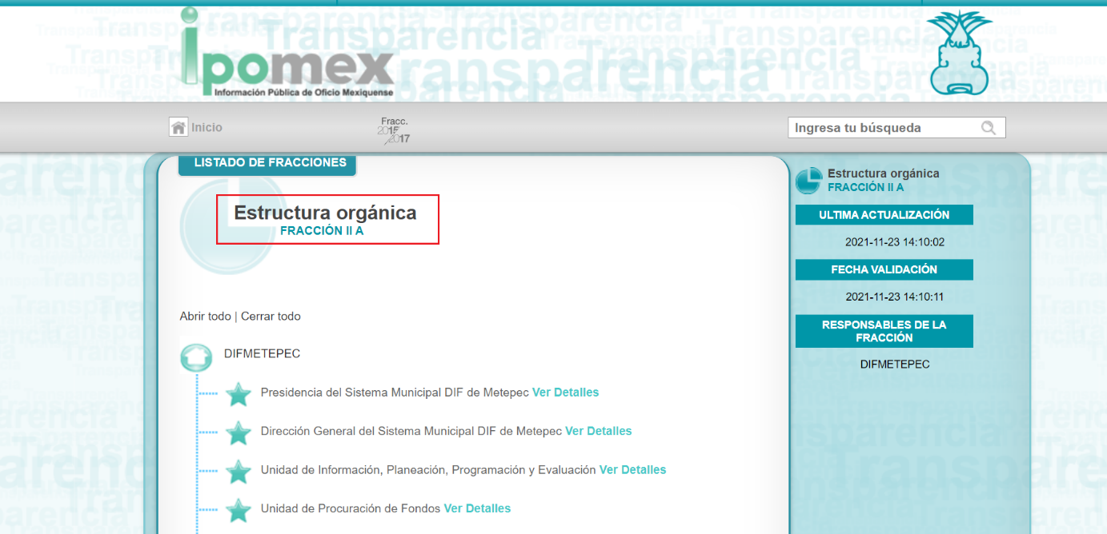

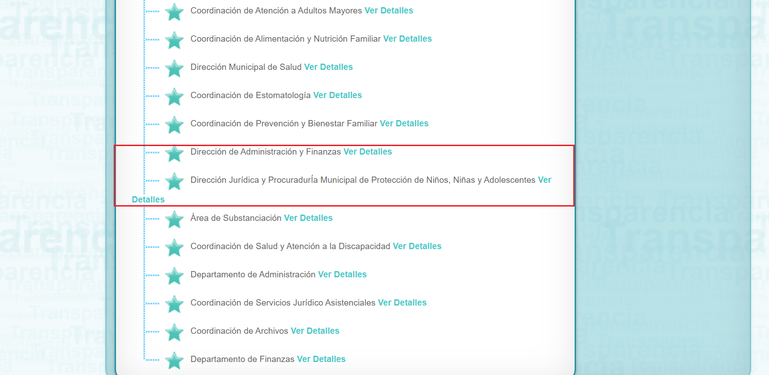
De lo expuesto con anterioridad, se desprende que El Sujeto Obligado se auxilia de diversas Direcciones, Subdirecciones, Departamentos y Unidades Administrativas para cumplir con sus fines y objetivos, resultando de nuestro más amplio interés la Dirección Jurídica y Procuraduría Municipal de Protección de Niñas, Niños y Adolescentes, así como la Dirección de Administración y Finanzas.
A mayor abundamiento, en alusión a los requerimientos formulados por el particular, resulta oportuno traer a colación el artículo 115, fracciones X y XI del Bando Municipal de Metepec, así como los numerales 40 y 41, fracción IV, 48, 49, fracciones X, XI, XII y XXII del Reglamento Interno del Sistema Municipal para el Desarrollo Integral de la Familia de Metepec, porciones normativas que disponen a la literalidad lo siguiente:
Bando Municipal de Metepec
“ARTÍCULO 115.- El Ayuntamiento tendrá a su cargo la prestación de los servicios de asistencia social a la familia y grupos vulnerables, promoviendo el desarrollo integral de la familia y la comunidad a través del Organismo Descentralizado denominado Sistema Municipal para el Desarrollo Integral de la Familia de Metepec, en coordinación con las Instituciones de carácter federal, estatal y municipal, realizando las siguientes acciones:
(…)
X. Expedir reglamentos y mecanismos legales necesarios, para fortalecer la prestación de asistencia social a las y los habitantes del municipio;
XI. Cumplir y hacer cumplir, en el ámbito de su competencia, las disposiciones contenidas en los cuerpos normativos federales, estatales y municipales;
(…)” [Sic]

Reglamento Interno del Sistema Municipal para el Desarrollo Integral de la Familia de Metepec
“Artículo 40.- Corresponde a la Dirección Jurídica y Procuraduría Municipal de Protección de Niñas, Niños y Adolescentes, ofrecer servicios de asistencia y patrocinio jurídico con el fin de proteger los derechos de las niñas, niños y adolescentes y de cualquier miembro de la familia en estado de vulnerabilidad, con acciones de atención en la salvaguarda de sus derechos en materia familiar y formación educativa, así como representar jurídicamente al Sistema ante cualquier instancia o institución para defender sus intereses.
Artículo 41.- La Dirección Jurídica y Procuraduría Municipal de Protección de Niñas, Niños y Adolescentes, tendrá las siguientes funciones:
(…)
IV. Realizar el análisis jurídico de proyectos de convenios, contratos, acuerdos y de todos los instrumentos jurídicos en los que tenga injerencia el SMDIF.
(…)
Artículo 48.- La Dirección de Administración y Finanzas es el área encargada de promover y supervisar el desempeño de las actividades relacionadas con el manejo de los recursos humanos, materiales y financieros del SMDIF, procurando el óptimo aprovechamiento de los recursos asignados, conforme a los lineamientos, normas y disposiciones legales aplicables vigentes.
Artículo 49.- Corresponde a la Dirección de Administración y Finanzas, a través de su titular:
(…)
X. Conducir las relaciones laborales entre el personal y las autoridades del SMDIF, conforme a los ordenamientos legales aplicables en materia de trabajo;
XI. Controlar el registro de asistencia, incapacidades, vacaciones, días no laborables y demás incidencias de las y los servidores públicos del SMDIF;
XII. Dar trámite a los nombramientos, reconocimientos, renuncias, licencias, cambios de adscripción y promociones del personal adscrito al SMDIF, previa autorización de la Dirección General;
(…)
XXII. Desarrollar las demás funciones inherentes al área de su competencia, o las que le señale la Junta o la Presidencia.” [Sic]

De ahí que deba arribarse a la premisa de que la información requerida es generada, poseída y administrada por El Sujeto Obligado. Así las cosas, es óbice mencionar que la información requerida estriba dentro de las fronteras conceptuales del interés general y el alcance público, robustece lo anterior los artículos 24, fracción XII y 92, fracciones I y VII de la Ley de Transparencia y Acceso a la Información Pública del Estado de México y Municipios, normatividad invocada cuyo contenido literal es el siguiente:
“Artículo 24. Para el cumplimiento de los objetivos de esta Ley, los sujetos obligados deberán cumplir con las siguientes obligaciones, según corresponda, de acuerdo a su naturaleza:
(…)
XII. Publicar y mantener actualizada la información relativa a las obligaciones generales de transparencia previstas en la presente Ley o determinadas así por el Instituto, y en general aquella que sea de interés público;
(…)
Artículo 92. Los sujetos obligados deberán poner a disposición del público de manera permanente y actualizada de forma sencilla, precisa y entendible, en los respectivos medios electrónicos, de acuerdo con sus facultades, atribuciones, funciones u objeto social, según corresponda, la información, por lo menos, de los temas, documentos y políticas que a continuación se señalan:
I. El marco normativo aplicable al sujeto obligado, en el que deberá incluirse leyes, códigos, reglamentos, decretos de creación, acuerdos, convenios, manuales de organización y procedimientos, reglas de operación, criterios, políticas, entre otros;
(…)
VII. El directorio de todos los servidores públicos, a partir del nivel de jefe de departamento o su equivalente o de menor nivel, cuando se brinde atención al público, manejen o apliquen recursos públicos, realicen actos de autoridad o presten servicios profesionales bajo el régimen de confianza u honorarios y personal de base.
El directorio deberá incluir, al menos el nombre, cargo o nombramiento oficial asignado, nivel del puesto en la estructura orgánica, fecha de alta en el cargo, número telefónico, domicilio para recibir correspondencia y dirección de correo electrónico oficiales, datos que deberán señalarse de forma independiente por dependencia y entidad pública de cada sujeto obligado;
(…)” [Sic]

Robustece lo anterior, la siguiente imagen ilustrativa, correspondiente a la tabla de aplicabilidad del Sujeto Obligado, misma que puede ser consultada en la siguiente dirección electrónica:

https://www.infoem.org.mx/es/contenido/transparencia/directorio-de-sujetos-obligados

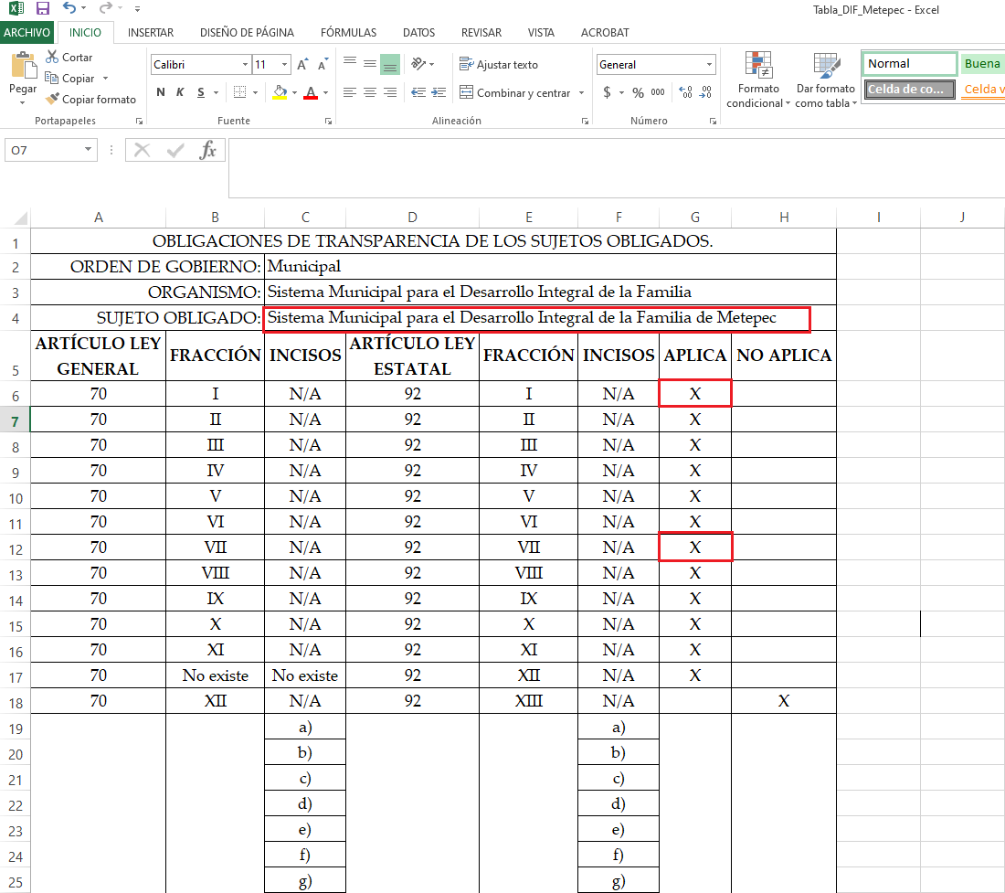

De esta manera se arriba a la premisa de que la información requerida encuadra como obligaciones de transparencia común. Una vez sentado lo anterior, como se mencionó en el antecedente quinto, El Sujeto Obligado en fechas diez y veintiuno de febrero de dos mil veintidós, rindió sus respuestas a las solicitudes de información, adjuntando para tal efecto lo siguiente:

00695/DIFMETEPEC/IP/2022
- “manual de organización vigente GACETA61.pdf”: Gaceta municipal número 61, de fecha diecinueve de octubre de dos mil veintiuno, refleja Manual de Organización y Manual de Procedimientos del Sistema Municipal para el Desarrollo Integral de la Familia de Metepec.

00064/DIFMETEPEC/IP/2022
- “DIRECTORIO SMDIF.pdf”: Directorio del Sistema Municipal para el Desarrollo Integral de la Familia DIF Metepec, refleja nombre y cargo.

00063/DIFMETEPEC/IP/2022

- “Manual de organización SMDIF.pdf”: Gaceta municipal número 21, de fecha trece de febrero de dos mil veinte, refleja Fe de erratas del Manual de Organización del Sistema Municipal para el Desarrollo Integral de la Familia de Metepec, así como respecto de reforma al Bando Municipal de Metepec.

00062/DIFMETEPEC/IP/2022
- “Reglamento SMDIF.pdf”: Gaceta municipal número 81, de fecha dieciséis de agosto de dos mil diecinueve, refleja Reglamento Interno del Sistema Municipal para el Desarrollo Integral de la Familia de Metepec.

Inconforme con las respuestas del Sujeto Obligado, El Recurrente interpuso recursos de revisión en fecha veintitrés de febrero de dos mil veintidós, los cuales fueron registrados en el sistema electrónico con los expedientes 01575/INFOEM/IP/RR/2022, 01726/INFOEM/IP/RR/2022, 01727/INFOEM/IP/RR/2022 y 01728/INFOEM/IP/RR/2022, en los cuales arguye como razones o motivos de inconformidad:
“La respuesta proporcionada por el sujeto obligado está repleta de deficiencias al incumplir con diversas disposiciones explícitamente señaladas por la Ley de Transparencia y Acceso a la Información Pública. De conformidad con el artículo 6º, Apartado A, fracción I, en la interpretación del derecho de acceso a la información pública deberá prevalecer el principio de máxima publicidad, es decir, que toda la información en posesión de los sujetos obligados será pública, completa, oportuna y accesible, sujeta a un claro régimen de excepciones que deberán estar definidas y ser además legítimas y estrictamente necesarias en una sociedad democrática. Por lo tanto, se arriba que el derecho de acceso a la información se garantiza mediante el manejo y la conservación del patrimonio documental para posteriormente facilitar el acceso a la información en posesión de sujetos obligados. En relación directa con ello, resultan relevantes los artículos 4, 12, 18, 19 y 24 último párrafo de la Ley de Transparencia y Acceso a la Información Pública del Estado de México y Municipios Por otra parte, se estima que el Sujeto Obligado no dio cabal cumplimiento al procedimiento para la atención a las solicitudes de acceso a la información, establecido en los artículos 151, 160, 162, 163, 164, 165 y 166, de la Ley de Transparencia y Acceso a la Información Pública del Estado de México y Municipios. Siendo a su vez, el sujeto obligado omiso en las formalidades de clasificación de información en los casos procedentes, en términos de los artículos 47, 48, 49, fracciones II, VIII, IX, XII, XVI, 50, fracción X, 58, fracción V, 122, 130, 131, 133, 134, 135, 137, 140, 143 y 149 de la Ley referida con antelación. En este sentido, el sujeto obligado se encuentra constreñido a entregar la información solicitada, en los formatos que obren en sus archivos y por el medio de notificación seleccionado, siguiendo el procedimiento señalado en la propia Ley de Transparencia y Acceso a la Información Pública del Estado de México y Municipios. Por lo anteriormente expuesto se solicita al Pleno del Instituto de Transparencia, Acceso a la Información Pública y Protección de Datos Personales del Estado de México y Municipios tenga a bien ordenar al sujeto obligado de mérito la entrega de la información solicitada, en versión digital y pública, de ser el caso, en el formato en que se encuentre. Asimismo, de conformidad con el artículo 223 de la multicitada Ley de transparencia local, se solicita al Instituto dar vista a la Contraloría Interna y Órgano de Control y Vigilancia en términos de la Ley de Responsabilidades de los Servidores Públicos del Estado y Municipios, para que determine el grado de responsabilidad de quienes incumplan con las obligaciones de la Ley, al considerar posibles causas de responsabilidad administrativa por el incumplimiento a lo anteriormente expuesto, aunado a los supuestos normativos aplicables, previstos por el artículo 222 del mismo ordenamiento jurídico. No omito mencionar que el sujeto obligado omitió en su respuesta informar a los interesados el derecho y plazo que tienen para promover recurso de revisión, de acuerdo a lo señalado por el artículo 177 de la ley en mención.” [Sic]

Ahora bien, como fue mencionado en el antecedente noveno, El Sujeto Obligado fue omiso en rendir su informe justificado.

En virtud de lo anterior, este Órgano Garante arriba a la conclusión de que las respuestas primigenias del Sujeto Obligado correspondientes a las solicitudes de información 00695/DIFMETEPEC/IP/2022, 00063/DIFMETEPEC/IP/2022 y 00062/DIFMETEPEC/IP/2022, se encuentran dotadas de los principios de congruencia y exhaustividad, los cuales a toda luz garantizan el derecho de acceso a la información pública. Robustece lo anterior el criterio 02/17 del Instituto Nacional de Transparencia, Acceso a la Información y Protección de Datos Personales que dispone a la literalidad lo siguiente:

“CONGRUENCIA Y EXHAUSTIVIDAD. SUS ALCANCES PARA GARANTIZAR EL DERECHO DE ACCESO A LA INFORMACIÓN.
De conformidad con el artículo 3 de la Ley Federal de Procedimiento Administrativo, de aplicación supletoria a la Ley Federal de Transparencia y Acceso a la Información Pública, en términos de su artículo 7; todo acto administrativo debe cumplir con los principios de congruencia y exhaustividad. Para el efectivo ejercicio del derecho de acceso a la información, la congruencia implica que exista concordancia entre el requerimiento formulado por el particular y la respuesta proporcionada por el sujeto obligado; mientras que la exhaustividad significa que dicha respuesta se refiera expresamente a cada uno de los puntos solicitados. Por lo anterior, los sujetos obligados cumplirán con los principios de congruencia y exhaustividad, cuando las respuestas que emitan guarden una relación lógica con lo solicitado y atiendan de manera puntual y expresa, cada uno de los contenidos de información.
Expedientes: RRA 0003/16 Comisión Nacional de las Zonas Áridas. 29 de junio de 2016. Por unanimidad. Comisionado Ponente Oscar Mauricio Guerra Ford.
RRA 0100/16. Sindicato Nacional de Trabajadores de la Educación. 13 de julio de 2016. Por unanimidad. Comisionada Ponente Areli Cano Guadiana.
RRA 1419/16 Secretaría de Educación Pública. 14 de septiembre de 2016. Por unanimidad. Comisionado Ponente Rosendoevgueni Monterrey Chepov.” [Sic]

En contraste, con relación a la respuesta de la solicitud de información 00064/DIFMETEPEC/IP/2022 se desprende que el soporte documental remitido carece parcialmente de los atributos necesarios para ser considerado un directorio, de conformidad con el numeral 92, fracción VII de la Ley de Transparencia local, tales como:
- Nombre
- Cargo o nombramiento oficial asignado
- Nivel del puesto en la estructura organica
- Fecha de alta en el cargo
- Número telefonico
- Domicilio para recibir correspondencia
Luego entonces, con relación a la solicitud de información 00064/DIFMETEPEC/IP/2022 resulta procedente ordenar la entrega, en su caso en versión pública, de la siguiente información:
- Directorio de servidores públicos del Sistema Municipal para el Desarrollo Integral de la Familia de Metepec, al once de enero de dos mil veintidos.

De la Versión Pública
No pasa desapercibido que la información podría contener información susceptible de clasificar, por lo cual, dicha información debe ser clasificada para no vulnerar un derecho intangible. Aunado a que de ser en caso de contar con otra información consistente en datos personales, deberá generarse una versión pública, tal excepción a la publicidad, atiende a la coexistencia de datos públicos e información que tenga el carácter de confidencial (datos personales) o reservada, por lo que debe privilegiarse el acceso a la información bajo el principio de máxima divulgación, empero sin violar el derecho a la protección de datos personales, cuyo fundamento legal aplicable se encuentra inmerso en los numerales de la Ley de la materia, que a la letra esgrimen:
“Artículo 3. Para los efectos de la presente Ley se entenderá por:
(…)
IX. Datos personales: La información concerniente a una persona, identificada o identificable según lo dispuesto por la Ley de Protección de Datos Personales del Estado de México;
(…)
XLV. Versión pública: Documento en el que se elimine, suprime o borra la información clasificada como reservada o confidencial para permitir su acceso.
Artículo 122. La clasificación es el proceso mediante el cual el sujeto obligado determina que la información en su poder actualiza alguno de los supuestos de reserva o confidencialidad, de conformidad con lo dispuesto en el presente título.
[…]
Artículo 132. La clasificación de la información se llevará a cabo en el momento en que:
[…]
II. Se determine mediante resolución de autoridad competente; o
(…)
Artículo 137. Cuando un mismo medio, impreso o electrónico, contenga información pública y reservada o confidencial, la Unidad de Transparencia para efectos de atender una solicitud de información, deberán elaborar una versión pública en la que se testen las partes o secciones clasificadas, indicando su contenido de manera genérica y fundando y motivando su clasificación.” [Sic]

Verbigracia, previo a poner a disposición la información correspondiente debe considerarse que tiene carácter de confidencial el Registro Federal de Contribuyentes (RFC) que no sean de proveedores, cuenta bancaria, la Clave Única de Registro de Población (CURP), domicilio particular, teléfono particular, el nombre de las personas físicas que no tengan la calidad de servidor público o aquellos que no reciban recursos públicos, entre otros considerados como datos personales en términos de la normatividad aplicable.
En cuanto al Registro Federal de Contribuyentes de las personas físicas constituye un dato personal, ya que para su obtención es necesario acreditar ante la autoridad fiscal previamente la identidad de la persona, su fecha de nacimiento, entre otros aspectos.
Ahora bien, las personas físicas tramitan su inscripción en el registro con el propósito de realizar —mediante esa clave de identificación— operaciones o actividades de naturaleza fiscal, la cual, les permite hacer identificable respecto de una situación fiscal determinada.
Lo anterior es compartido por el ahora Instituto Nacional de Transparencia, Acceso a la Información y Protección de Datos Personales (INAI), conforme al criterio 19/17, el cual es del tenor literal siguiente:
“REGISTRO FEDERAL DE CONTRIBUYENTES (RFC) DE PERSONAS FÍSICAS.
El RFC es una clave de carácter fiscal, única e irrepetible, que permite identificar al titular, su edad y fecha de nacimiento, por lo que es un dato personal de carácter confidencial.
Resoluciones:
RRA 0189/17. Morena. 08 de febrero de 2017. Por unanimidad. Comisionado Ponente Joel Salas Suárez.
RRA 0677/17. Universidad Nacional Autónoma de México. 08 de marzo de 2017. Por unanimidad. Comisionado Ponente Rosendoevgueni Monterrey Chepov.
RRA 1564/17. Tribunal Electoral del Poder Judicial de la Federación. 26 de abril de 2017. Por unanimidad. Comisionado Ponente Oscar Mauricio Guerra Ford.” [Sic]

Así, el RFC se vincula al nombre de su titular, permite identificar la edad de la persona, su fecha de nacimiento, así como su homoclave, la cual es única e irrepetible y determina justamente la identificación de dicha persona para efectos fiscales, por lo éste constituye un dato personal que concierne a una persona física identificada e identificable.
En cuanto a la Clave Única de Registro de Población (CURP) en virtud de que éste se integra por datos personales que únicamente le conciernen a un particular como son su fecha de nacimiento, su nombre, sus apellidos y su lugar de nacimiento; información que permite distinguirlo del resto de los habitantes, se considera que es de carácter confidencial.
Argumento que es compartido por el Instituto Nacional de Transparencia, Acceso a la Información y Protección de Datos Personales, conforme al criterio número 18/17 el cual refiere:
“CLAVE ÚNICA DE REGISTRO DE POBLACIÓN (CURP).
La Clave Única de Registro de Población se integra por datos personales que sólo conciernen al particular titular de la misma, como lo son su nombre, apellidos, fecha de nacimiento, lugar de nacimiento y sexo. Dichos datos, constituyen información que distingue plenamente a una persona física del resto de los habitantes del país, por lo que la CURP está considerada como información confidencial”.
Resoluciones:
RRA 3995/16. Secretaría de la Defensa Nacional. 1 de febrero de 2017. Por unanimidad. Comisionado Ponente Rosendoevgueni Monterrey Chepov.
RRA 0937/17. Senado de la República. 15 de marzo de 2017. Por unanimidad. Comisionada Ponente Ximena Puente de la Mora.
RRA 0478/17. Secretaría de Relaciones Exteriores. 26 de abril de 2017. Por unanimidad. Comisionada Ponente Areli Cano Guadiana.” [Sic]

Lo anterior, sólo en caso de advertir información susceptible de clasificar, por ende, resulta necesario que el Comité de Transparencia del Sujeto Obligado emita el Acuerdo de Clasificación correspondiente que sustente la versión pública, el cual deberá cumplir cabalmente las formalidades previstas en el artículo 137 de la Ley de Transparencia y Acceso a la Información Pública del Estado de México y Municipios, así como los numerales aplicables de los LINEAMIENTOS GENERALES EN MATERIA DE CLASIFICACIÓN Y DESCLASIFICACIÓN DE LA INFORMACIÓN, ASÍ COMO PARA LA ELABORACIÓN DE VERSIONES PÚBLICAS, publicados en el Diario Oficial de la Federación en fecha quince de abril de dos mil dieciséis, mediante Acuerdo del Consejo Nacional del Sistema Nacional de Transparencia, Acceso a la Información Pública y Protección de Datos Personales.
En mérito de lo expuesto en líneas anteriores, resultan infundados los motivos de inconformidad que arguye El Recurrente en sus medios de impugnación que fueran materia de estudio, por ello con fundamento en el artículo 186 fracción II de la Ley de Transparencia y Acceso a la Información Pública del Estado de México y Municipios, se CONFIRMAN las respuestas a las solicitudes de información números 00695/DIFMETEPEC/IP/2022, 00063/DIFMETEPEC/IP/2022 y 00062/DIFMETEPEC/IP/2022 que han sido materia del presente fallo.
Asimismo, resultan parcialmente fundados los motivos de inconformidad vertidos por El Recurrente, por ello con fundamento en el artículo 186 fracción III de la Ley de Transparencia y Acceso a la Información Pública del Estado de México y Municipios, se MODIFICA la respuesta a la solicitud de información 00064/DIFMETEPEC/IP/2022, que ha sido materia del presente fallo.
Por lo antes expuesto y fundado es de resolverse y,

SE RESUELVE
PRIMERO. Se CONFIRMAN las respuestas entregadas por EL SUJETO OBLIGADO a las solicitudes de información números 00695/DIFMETEPEC/IP/2022, 00063/DIFMETEPEC/IP/2022 y 00062/DIFMETEPEC/IP/2022, por resultar infundados los motivos de inconformidad que arguye EL RECURRENTE, en términos del Considerando CUARTO de la presente resolución.

SEGUNDO. Se MODIFICA la respuesta entregada por EL SUJETO OBLIGADO, a la solicitud de información número 00064/DIFMETEPEC/IP/2022, por resultar parcialmente fundados los motivos de inconformidad que arguye EL RECURRENTE, en términos del Considerando CUARTO de la presente resolución.

TERCERO. Se ORDENA al SUJETO OBLIGADO haga entrega al RECURRENTE, a través del Sistema de Acceso a la Información Mexiquense (SAIMEX), en versión pública de ser procedente, en formato pdf o aquel en el que haya sido generado, de lo siguiente:
- Directorio de servidores públicos del Sistema Municipal Para el Desarrollo Integral de la Familia de Metepec, al once de enero de dos mil veintidós.
Para la entrega en versión pública deberá emitir el Acuerdo del Comité de Transparencia en términos de los artículos 49, fracción VIII y 132 fracción II de la Ley de Transparencia y Acceso a la Información Pública del Estado de México y Municipios, en el que funde y motive las razones sobre los datos que se supriman o eliminen y se ponga a disposición del recurrente.

CUARTO. Notifíquese al Titular de la Unidad de Transparencia del SUJETO OBLIGADO, para que conforme al artículo 186 último párrafo, 189 segundo párrafo y 194 de la Ley de Transparencia y Acceso a la Información Pública del Estado de México y Municipios; dé cumplimiento a lo ordenado dentro del plazo de diez días hábiles, debiendo informar a este Instituto en un plazo de tres días hábiles siguientes sobre el cumplimiento dado a la presente resolución.

QUINTO. De conformidad con el artículo 198 de la Ley de Transparencia y Acceso a la Información Pública del Estado de México y Municipios, de considerarlo procedente, el Sujeto Obligado de manera fundada y motivada, podrá solicitar una ampliación de plazo para el cumplimiento de la presente resolución.

SEXTO. NOTIFÍQUESE la presente resolución al RECURRENTE a través del Sistema de Acceso a la Información Mexiquense (SAIMEX) y hágase de su conocimiento que, de conformidad con lo establecido en el artículo 196, de la Ley de Transparencia y Acceso a la Información Pública del Estado de México y Municipios, podrá promover el Juicio de Amparo en los términos de las leyes aplicables.

ASÍ LO ACORDÓ, POR UNANIMIDAD DE VOTOS, EL PLENO DEL INSTITUTO DE TRANSPARENCIA, ACCESO A LA INFORMACIÓN PÚBLICA Y PROTECCIÓN DE DATOS PERSONALES DEL ESTADO DE MÉXICO Y MUNICIPIOS, CONFORMADO POR LOS COMISIONADOS JOSÉ MARTÍNEZ VILCHIS, MARÍA DEL ROSARIO MEJÍA AYALA, SHARON CRISTINA MORALES MARTÍNEZ, LUIS GUSTAVO PARRA NORIEGA Y GUADALUPE RAMÍREZ PEÑA; EN LA DÉCIMA TERCERA SESIÓN ORDINARIA CELEBRADA EL SIETE DE ABRIL DE DOS MIL VEINTIDÓS, ANTE EL SECRETARIO TÉCNICO DEL PLENO, ALEXIS TAPIA RAMÍREZ.
CCR/JCMA

